7 июля 2012 года жители села Кочетовка, по инициативе Галовановой Н.И., на средства фермерского хозяйства «Россия» (Саушкин Н.А.) поставили стелу - талантливому человеку – организатору сельскохозяйственного производства Снегереву Николаю Ивановичу. Стела на здании сельской администрации.

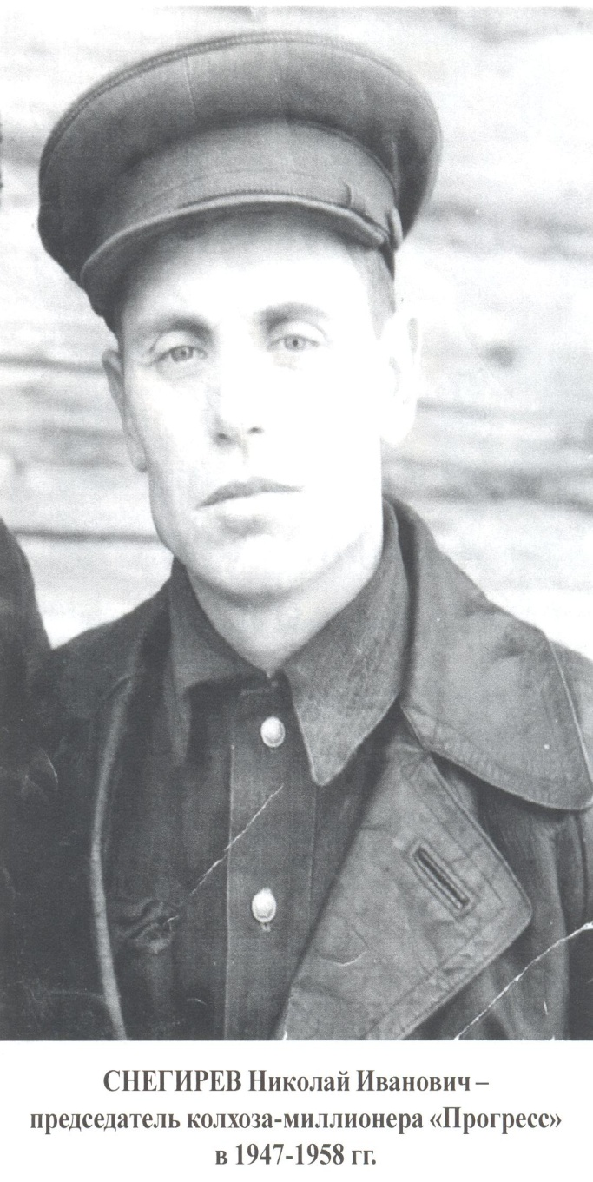
Родился Снегерев Николай Иванович в 1918 году в крестьянской семье.
В 1932 году окончил Кочетовскую начальную школу. Четырнадцатилетним подростком поступил в школу рабочей молодежи, после окончания работал ветфельдшером в родном колхозе. Осенью 1938 года был призван в Красную Армию.
Июнь 1941 года. Началась Великая Отечественная война. С первого до последнего дня Николай Иванович был на фронте. Его боевые подвиги были по достоинству оценены: он награжден орденами Отечественной войны первой и второй степени, медалью «За боевые заслуги» и др. медалями. В 1946 году после демобилизации из армии он возвращается в родное село. Начинается мирная трудовая жизнь. Более года работал инструктором Сеченовского РК КПСС.
В 1947 году земляки избирают Николая Ивановича председателем колхоза «Прогресс».
Его добросовестность, стремление все силы отдать для общественного дела создали ему заслуженный авторитет среди колхозников не только своего хозяйства, но и в округе. К этому времени в колхозе уже наметились улучшения, но этого было мало.
В 1952 году на очередном заседании правления обсуждались мероприятия по укреплению колхозного хозяйства «Прогресс». С докладом выступил председатель колхоза Снегерев Н.И.. Он рассказал, за что должны бороться колхозники в этом году, заявив о выгодности выращивания конопли. Мероприятие утвердили. С этого времени началось восхождение колхоза «Прогресс». С раннего утра до позднего вечера длился рабочий день председателя колхоза. В течение одиннадцати лет он полностью отдавал себя общественному делу – делу возрождения новой послевоенной деревне, со всей ее полной социальной инфраструктурой.
За период работы Н.И. Снегерева в должности председателя колхоз стал одним из передовых в районе. В колхозе несколько раз увеличилось поголовье скота, создана свиноферма, повысилась урожайность зерновых, увеличились надои молока. На протяжении нескольких лет выращивали коноплю, от реализации которой получали большую прибыль. Эта культура в колхозе занимала 120-130 га. С каждым годом колхоз «Прогресс» становился прибыльнее. Колхозники стали получать за трудодни деньги, что способствовало повышению уровня жизни населения. Непрерывно на селе велось строительство.
В 1955 году колхоз стал участником ВДНХ и был награжден трактором
ДТ -54, а председатель – мотоциклом «Кировец».
За трудовые успехи в развитии сельскохозяйственного производства Николай Иванович Снегерев был награжден :
орденами «Октябрьской революции»,
«Трудового Красного Знамени»
«Знак Почета»,
многими медалями и огромным числом грамот.
Скончался Снегерев Н.И. в 1986 году. Похоронен на своей Родине в селе Кочетовка.

